so 29. 8. NOHEJBALOVÝ TURNAJ, registrace hráčů do 7:30 na hřišti u koupaliště
… občerstvení je zajištěno po celý den

POSVÍCENSKÁ ZÁBAVA v sále Obec. hostince od 20 hod s BAČO BANDEM
.. hudba pro všechny generace, sele na grilu, …
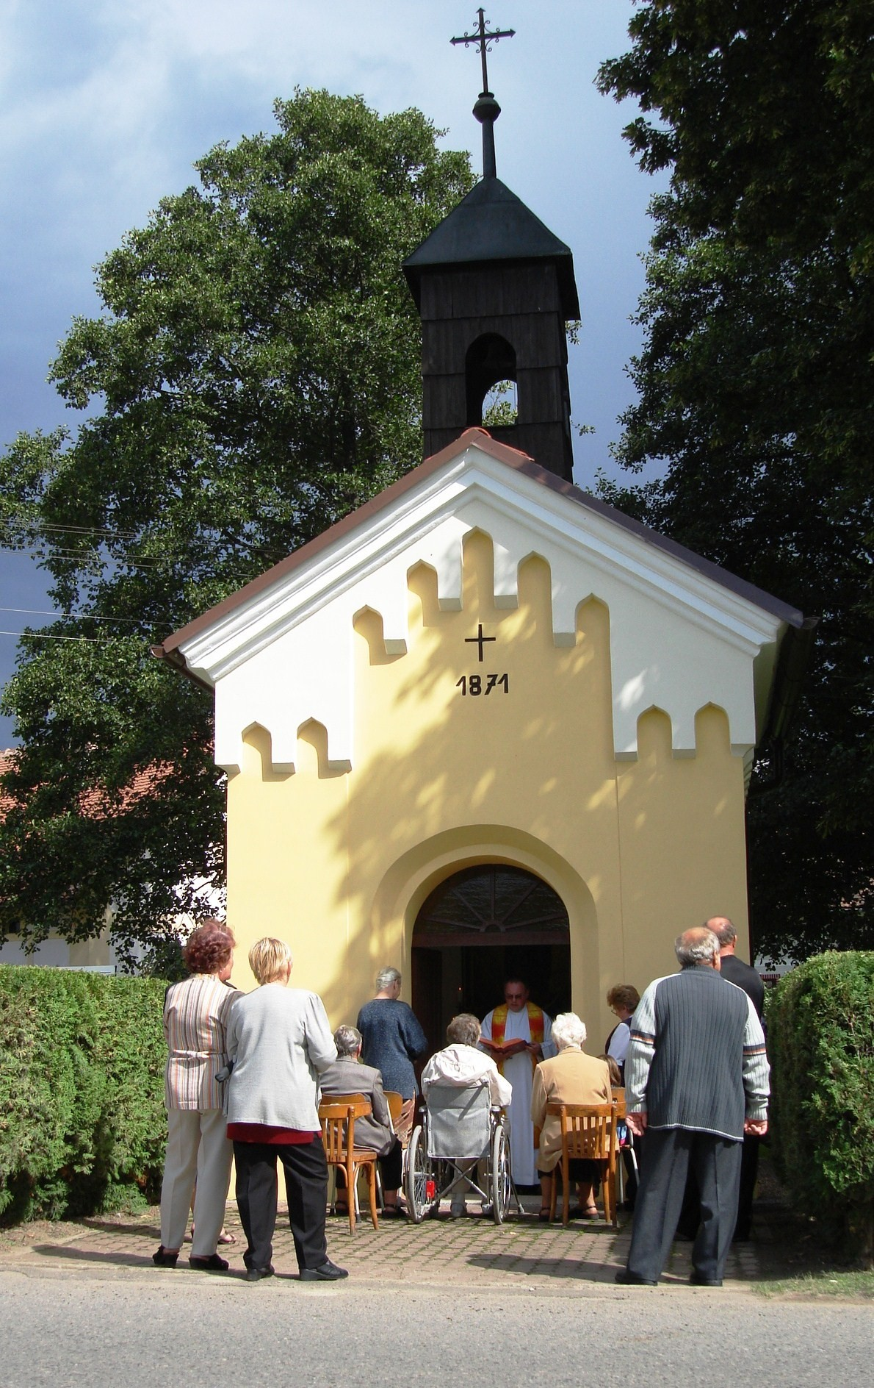

ne 30. 8. MŠE U KAPLIČKY sv. Marie Karmelitské od 15 hod



po 31. 8. MARIÁŠOVÝ TURNAJ PRO ZVANÉ

POSEZENÍ S HARMONIKOU od 17 hod v Obecním hostinci
O posvícení všechno to voní jako v apatyce! více na druhé straně…

Posvícenské veselí je v Čepí spojeno se spoustou návštěv, poutí v Heřmanově Městci, svátečním jídlem a pitím. Co takhle vyzkoušet recept paní Alexandry Klímové?

Posvícenská soutěž o nejlepší KARÁSKY

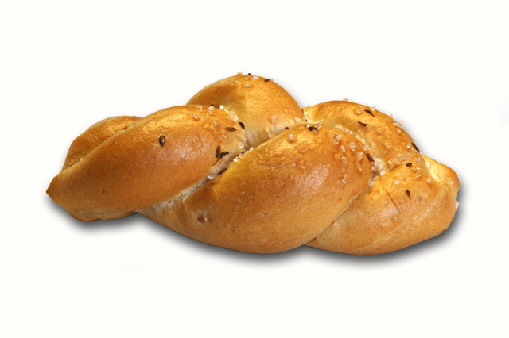
„Pátrala jsem po známých, zda je v Čepí nějaké tradiční posvícenské pečivo, koláče a nikdo neví. Co tak jednou něco začít a zkusit založit tradici slaného pečiva? Svoje výtvory bychom mohly přinést a vzájemně ochutnat v sobotu o posvícení do hospody, “ navrhuje paní Klímová.

Posvícenští karásci
1 kg polohrubé mouky
2 vejce
1/2 másla
1 kostka droždí
trochu cukru, soli, mléka (asi 600ml)
POSTUP: uhněteme těsto, necháme vykynout. Na vále pleteme houstičky nebo děláme šneky, dvojité copánky podle fantazie.
Dávka je na 2 plechy vytřené olejem, těsto mažeme vajíčkem, sypeme solí
a mákem nebo kmínem, sezamovým či lněným semínkem.
Dozlatova upečené lehce pomažeme olejem.
Zkušené pekařky recept možná znají nebo si lehce poradí, začínající pekařky mohou přijít
k Saše na radu. Ovšemže vyzýváme i pekaře!

Kdo bude mít nejhezčí a nejchutnější výtvory? A jaká bude výhra?
Nechme se překvapit ☺
so 29. 8. NOHEJBALOVÝ TURNAJ, registrace hráčů do 7:30 na hřišti u koupaliště
… občerstvení je zajištěno po celý den

POSVÍCENSKÁ ZÁBAVA v sále Obec. hostince od 20 hod s BAČO BANDEM
.. hudba pro všechny generace, sele na grilu, …

ne 30. 8. MŠE U KAPLIČKY sv. Marie Karmelitské od 15 hod

po 31. 8. MARIÁŠOVÝ TURNAJ PRO ZVANÉ

POSEZENÍ S HARMONIKOU od 17 hod v Obecním hostinci
O posvícení všechno to voní jako v apatyce! více na druhé straně…

Posvícenské veselí je v Čepí spojeno se spoustou návštěv, poutí v Heřmanově Městci, svátečním jídlem a pitím. Co takhle vyzkoušet recept paní Alexandry Klímové?

Posvícenská soutěž o nejlepší KARÁSKY

„Pátrala jsem po známých, zda je v Čepí nějaké tradiční posvícenské pečivo, koláče a nikdo neví. Co tak jednou něco začít a zkusit založit tradici slaného pečiva? Svoje výtvory bychom mohly přinést a vzájemně ochutnat v sobotu o posvícení do hospody, “ navrhuje paní Klímová.

Posvícenští karásci
1 kg polohrubé mouky
2 vejce
1/2 másla
1 kostka droždí
trochu cukru, soli, mléka (asi 600ml)
POSTUP: uhněteme těsto, necháme vykynout. Na vále pleteme houstičky nebo děláme šneky, dvojité copánky podle fantazie.
Dávka je na 2 plechy vytřené olejem, těsto mažeme vajíčkem, sypeme solí
a mákem nebo kmínem, sezamovým či lněným semínkem.
Dozlatova upečené lehce pomažeme olejem.
Zkušené pekařky recept možná znají nebo si lehce poradí, začínající pekařky mohou přijít
k Saše na radu. Ovšemže vyzýváme i pekaře!

Kdo bude mít nejhezčí a nejchutnější výtvory? A jaká bude výhra?
Nechme se překvapit ☺

